Project: Twitch Bot

A custom interactive Twitch.tv chat bot



Naam: Ricky Rekkers

Klas: M32T

Inhoudsopgave

Inleiding 2

Motivatie project 3

Projectomschrijving 3

Toekomstbeeld Project 3

Planning 4

GitHub 4

Rubrics 5

Onderzoek 6

Programmeertaal 6

mIRC 6

Andere Twitch chat bots 6

Banvoorwaarden bot 7

Taal 8

Concept 9

Unique selling points 9

Personas 9

Feedback 12

Bronvermelding 13

Bijlage 14

Inleiding

In het altijd groeiende medialandschap komen er steeds meer mediaplatformen bij. In 2011 werd Twitch.tv opgericht als een videogame streaming platform, niet veel later in 2012 heb ik mijn account gecreëerd en ben actief sinds. De website is ondertussen flink gegroeid: iedere dag 10 miljoen kijkers, een kook & creative (ook coderen!) sectie en een gigantische community.1

Motivatie project

De reden dat ik dit project gekozen heb als een van mijn individuele projecten komt door mijn passie voor streams kijken en mijn intentie om ooit games te gaan streamen. Een kanaaluitstraling en opmaak is essentieel voor het aantrekken van viewers, maar ik ga me in dit project vooral bezig houden met iets dat je niet ziet op de front end website: code van chatbots.

Projectomschrijving

In dit document leg ik de beslissingen, het proces (mede in de digital dummy), onderzoek en de functionaliteiten van de chatbot vast. De chat bot die ik ga maken heeft een interactie met mijn eigen Twitch kanaal: “www.twitch.tv/despian”.

De bot zal interaction design bevatten en afgestemd zijn op de wensen van een gemiddelde Twitch viewer. De bot zal mijn chat moderaten en een deel uitmaken van de community

Toekomstbeeld Project

Het toekomstbeeld van het eindproduct wat ik in afronding van mijn planning heb is een werkende Twitch bot vanuit de console, dan wel niet vanuit een server. Ik heb ook een ver toekomstbeeld van wat mijn bot in 5 jaar development zou kunnen zijn en dat is een betaalde bot op een goed draaiende server, die door verschillende channels gebruikt word. Een goed voorbeeld van mijn toekomstvisie is de Twitch chat-bot “Xanbot”. 2

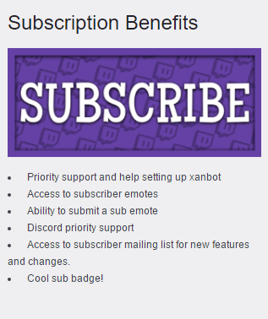 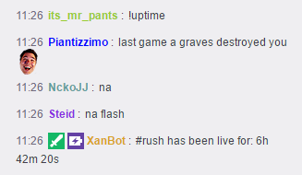

Premium Xanbot kost €4,99pm Xanbot in actie in een kanaal met 30.000+ kijkers

Planning

Plannen is niet iets waar ik slecht in ben, al haal ik soms wel een nachtje door om mijn werk af te krijgen of te perfectioneren. Om dit te voorkomen maak ik een planning voor dit project.

Ik schat in dat ik 2 weken met dit project bezig zal zijn. Aangezien ik ook aan het design kit project mee doe betekent dit dat ik iedere maandag en in enkele gevallen dinsdag bezig zal zijn aan dit project. Ik trek dan ook 5-6 lesdagen uit voor dit project uit in plaats van een exact aantal weken. De planning is voornamelijk voor op school, indien dat ik aan een onderdeel minder tijd heb besteed dan ik zou willen, dan werk in het weekend hieraan door.

Week 1 woensdag Week 2 dinsdag Week 2 woensdag

Onderzoek Personas Programmeren

Documentatie Installatie software Feedback/verwerken

Feedback idee Proof of concepts User test opstellen

Vergelijking rubrics Feedback/verwerken Assessment aanvragen week 3

Naam van de bot Requirements opstellen

Planning (= tegelijkertijd concept)

Week 3 dinsdag Week 3 woensdag

User tests (tussentijds) assesment

User test verwerken (feedback verwerken)

Feedback/verwerken (programmeren)

Documentatie (documentatie)

(aanvragen nieuw assessment)

GitHub

Ik gebruik voor het overzichtelijk bewaren van mijn code en eventueel documenten GitHub. De link van mijn TwitchBot project is:

https://github.com/perceh/TwitchBot

Rubrics

Ik doe naast dit project mee aan Design Kit, dit betekent dat ik op het gebied van User Experience & User centered design, design en onderzoek & onderzoekede houding al redelijk scoor. Vandaar dat ik in dit project iets ga laten zien wat minder naar voren komt in de Design Kit: programmeren.

Met dit project hoop ik vooruit te gaan met de volgende rubrics: visie, conceptueel denken, usertests, (storytelling), programmeren en de onderzoeks rubrics. Op sommige gebieden zal ik meer vooruitgang boeken dan op anderen, maar het doel is om in ieder geval één niveau vooruit te gaan, zodat ik deze rubric later in het semester kan itereren.

Onderzoek

Op het gebied van vooronderzoek en oriëntatie heb ik vooral rondgekeken op het internet, er zijn namelijk al genoeg mensen die al een Twitch chatbot hebben gemaakt en er zijn natuurlijk ook nog de populaire betaalde Twitch chatbots die ik als voorbeeld en onderzoek kan gebruiken. Ik wil echter mijn eigen bot maken, dit betekent dat er wat programmeren aan de pas komt.

Programmeertaal

Welke programmeertaal of tool kan ik het beste gebruiken? De programmeertalen die je kunt gebruiken voor een Twitch bot zijn C, C++, JavaScript (met een omweg via Node), Python of Java. Er zijn verschillende tutorials op Google te vinden, maar een van de beste en meest uitgebreide documentatie is te vinden bij een Twitch bot via mIRC. mIRC gebruikt een mengeling van C en C++, ik ben hier minder ervaren in dan in JavaScript, maar ik ga de uitdaging graag aan! 2  3

mIRC

Voor een betere definitie van wat mIRC nu precies doet haal ik graag een quote van hun website: “mIRC has a powerful scripting language that can be used both to automate mIRC and to create applications that perform a wide range of functions from network communications to playing games.”. In mijn geval gaat het dus om een applicatie (bot) die communiceert met de gebruikers in chat via een mengeling van C++, C en een library. Het programma heeft een sync optie met verschillende code editors, code schrijven is dus erg gemakkelijk via deze tool. 3 4

Andere Twitch chat bots

Er bestaan al enkele veel gebruikte Twitch bots zoals Nightbot, Xanbot en Moobot. Deze bots zie ik regelmatig in andere kanalen en zijn erg uitgebreid in hun commando’s (zie bijlage 1 voor een voorbeeld lijst van deze commando’s van bijvoorbeeld Nightbot). Niet alle commando’s van deze bots zijn nuttig, Xanbot heeft bijvoorbeeld ook een Roulette en 8ball functie die puur voor entertainment bedoeld zijn. De pro en cons van de grootste bot staan hieronder:

XanBot:

Pros: Anti-Spam, Raffles, Completely Free (with no support), Timed Messages

Cons: No Dashboard bot set up run mostly through chat use, Display only Song Requests

NightBot:

Pros: Enhanced Song Requests, Anti-Spam, Raffles, Helpful Dashboard, Timed Messages

Cons: No Sub Notifier, Some features require you to pay

MooBot:

Pros: Anti-Spam, Raffles, Helpful Dashboard, Timed Messages

Cons: Some Features require you to pay, Display only Song Requests 5

Banvoorwaarden bot

Een van de belangrijkste functies van een chatbot is een time-out geven aan gebruikers die de regels van je chat overtreden en het permanent bannen van users die de regels in grote mate overtreden, maar wat zijn nu de banvoorwaarden van een bot?

Veel van de eerder genoemde bots gebruiken “banphrases” dit zijn door de botbeheerder ingevoerde chat phrases bijvoorbeeld een symbool als “◕ ͜ ʖ ͡ ͡◕” of links. Uit ervaring & research weet ik dat Twitch chat users het leuk vinden om emoticons, “ASCII” en andere berichten te spammen.

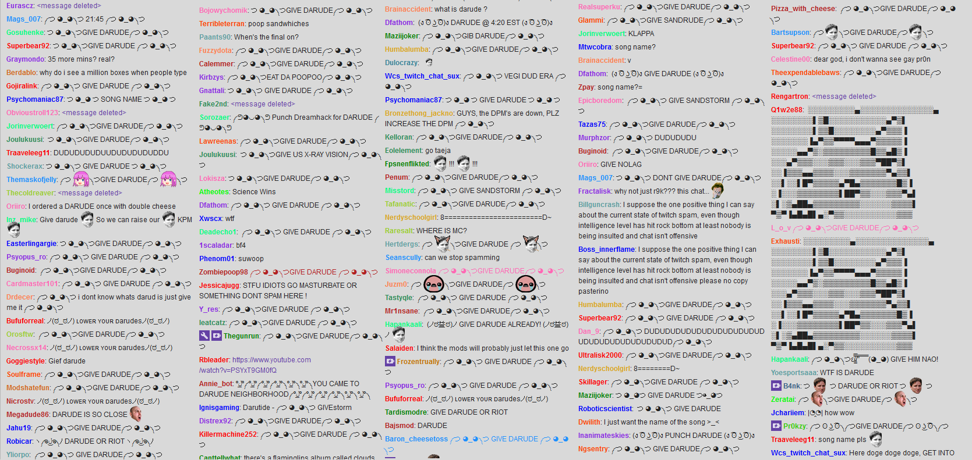

Een Twitch chat log van een groot kanaal, als 1 iemand een bericht post, doet de rest dit ook en ontstaat er een “spam wall”

Het voorkomen van deze spam walls kan dus door de bot een banphrase mee te geven. Een menselijke moderator heeft een reactietijd van 0,19 seconde 6, maar om verschillende acties, inclusief het lezen van een bericht en het typen van het bancomando uit te voeren is een bot toch echt sneller met een server responstijd van <0,2 seconde per bericht 7. Een bot neemt bovendien geen pauze, hoeft niet te slapen en is daarom altijd aanwezig in de chat.

Taal

Alle hierboven genoemde bots zijn in het Engels, omdat de site in het Engels is. Ik hoef mijn Twitch bot niet per se in het Engels te maken, maar het zou handig zijn om te weten of het het waard is om de bot in het Nederlands te laten communiceren.

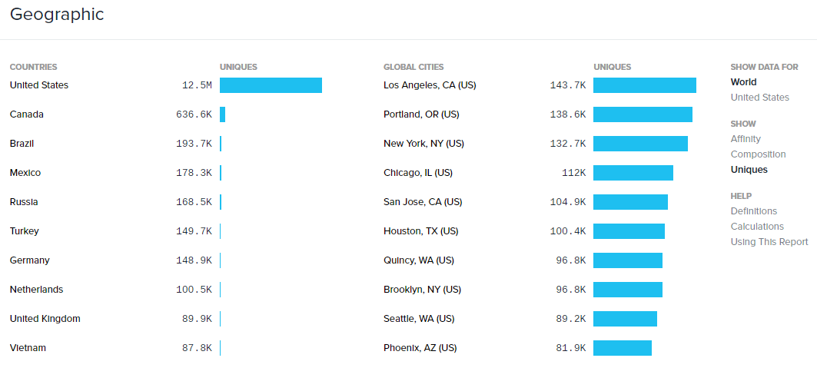8

In het diagram hierboven is te zien dat onder de dagelijkse kijkers er een heel groot percentage uit de United States komt, maar ook een aanzienlijk percentage uit Nederland. Ondanks dat in verhouding Nederland het redelijk goed doet in cijfers, is de United States en dus Engels als taal een verstandige keuze voor de bot.

Concept

Unique selling points

De unique selling points van een Twitch bot zijn voornamelijk wat voor functies de bot vervuld binnen je channel. Je kan natuurlijk een bot zoals Xanbot inzetten op je channel, maar hier zullen de commando’s, de username van de bot en de mogelijkheden van de bot afhangen. De volgende USP’s maken mijn Twitch Bot uniek van al bestaande openbare bots:

- Bot heeft eigen username (geen “Xanbot”).

- Eigen genaamde functies, niet vastzitten aan “!info of !add”.

- De bot accepteert niet alleen commando’s met een uitroepteken, maar geeft ook antwoord op vragen zoals: “What’s the current game?” of “Hi/hello/whats up”.

- De bot heeft door het zelf instellen een plaats in de community, de bot wordt momenteel niet gebruikt door honderden streamers.

- Naar eigen inzicht kunnen er commando’s worden toegevoegd (kan niet bij bijvoorbeeld “Xanbot”).

Personas

De personas voor mijn Twitch bot zijn na een uitgebreide analyse van de data op “<https://www.quantcast.com/twitch.tv>” en na feedback van mijn coach onder te verdelen in 3 categorieën: de streamer, de student en de vader.

Dit blijkt ook uit de gegevens van de bron. Zo is namelijk te zien op de website dat er veel wordt gezocht naar “twitchalerts.com” & obsproject.com wat streamer tools zijn, dus op een streamer persona duidt. Bij producten informatie die Amazon deelt (Twitch is van Amazon) blijkt dat een groot percentage fastfood zoekt/besteld, maar dat er ook een grote hoeveelheid Pampers door Twitch gebruikers wordt besteld, wat duidt op vaders/moeder op Twitch. Merendeel van de Twitch gebruikers is 18-24, een significant deel studeert en het jaarlijks inkomen is $0-50.000, dit duidt op een student persona. Slechts 18% van de Twitch kijkers is vrouwelijk, dit betekent dat geen van mijn personas vrouwelijk zullen zijn. 9 Alle personas zijn gebaseerd op data van de bron hierboven en fotos van de website “Jinx.com”.

Om een duidelijk beeld van mijn 3 personas op te stellen heb ik ze in stereotypische kleding en/of accessoires neergezet en natuurlijk bij enkele klasgenoten nagevraagd of ze de personas erin zagen. Zo heb ik 1 afbeelding geswitched, omdat deze te oud was om 18-24 te vertegenwoordigen.

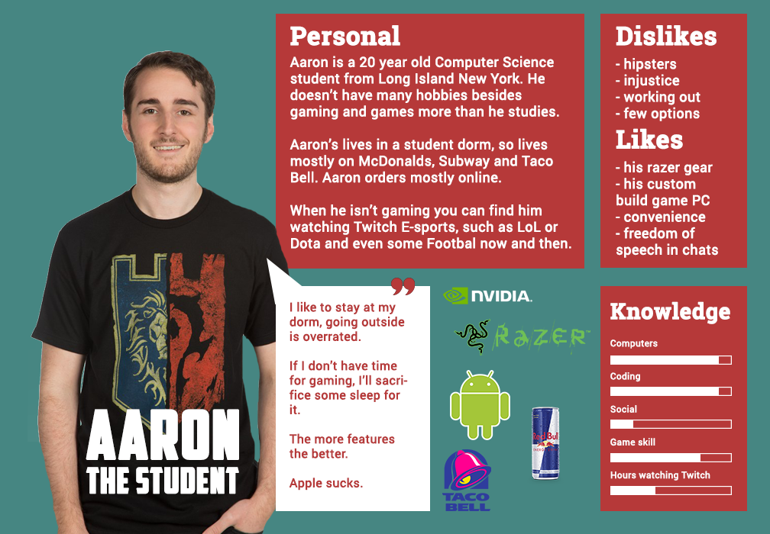

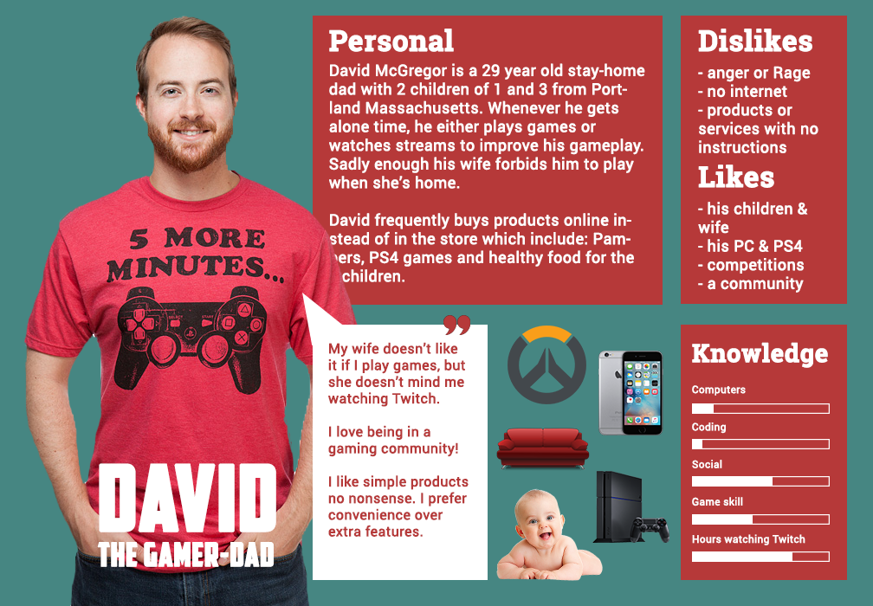

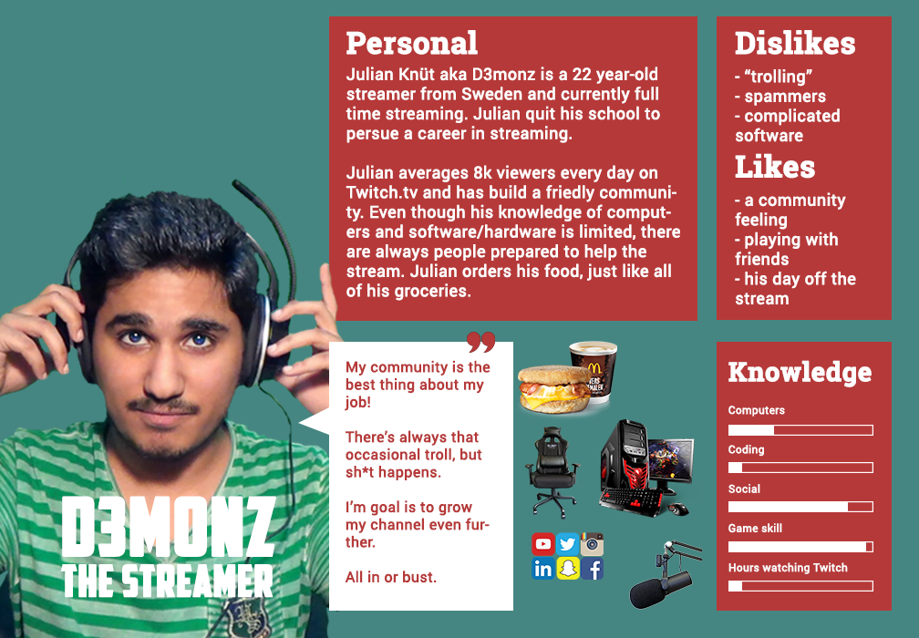

Requirements

Feedback

Hier noteer ik de ontvangen feedback van verschillende docenten die ik ook in FeedPulse heb ingevuld. Deze feedback is niet altijd erg uitgebreid, maar ook al geeft een docent slechts een kleine mening over je idee of product, dit draagt altijd bij aan het eindproduct. De feedback staat in chronologische volgorde.

Hanneke: “Heel erg leuk dat je dit project wil doen! Hou rekening met de gebruiker bij het maken van de bot, zorg niet voor 1 statisch antwoord en neem de user experience in gedachte bij het verzinnen van commando's; heeft de gebruiker iets aan het antwoord.”

Mijke: “Mijke over Twitch chat-bot: Het programmeren en de programmeertalen liggen niet vastgelegd, als je iets in C of C++ wilt maken moet je dat vooral doen; je bent niet gebonden aan JavaScript of PHP. Hoe diverser je kennis over talen in het medialandschap, hoe betere programmeur je zult worden. Na je onderzoek naar bots kun je hem eventueel ook in je console draaien en later na het project implementeren op je Twitch kanaal als dat niet lukt. Maak in ieder geval leuke functies aan voor de gebruikers en eventueel een leuke easter egg als je tijd hebt.”

Pieter: “Erg cool! Planning ziet er strak uit. Wel een uitdaging in het programmeren, maar je doet iets dat je leuk vind en daar gaat het dit semester om.”

David: “Vet dat je dit gaat doen en met andere programmeertalen bezig bent!”

Hanneke: “Je bent goed bezig! Denk er wel aan: wat maakt jouw bot zo anders dan een andere Twitch Bots (unique selling points)? Maak ook personas aan de hand van de bron die je hebt gevonden, daar zit genoeg informatie, zo kun je voor de personas requirements opstellen."

Bronvermelding

1 <https://www.twitch.tv/p/about>

2 <http://www.mirc.com/pfaq.html>

3 <https://discuss.dev.twitch.tv/t/best-programming-language-for-chat-bot/6053>

4 <http://www.mirc.com/about.html>

5 <http://www.streambig.net/stream-big/choosing-a-chat-bot> 25-09-2016

6 https://www.reference.com/health/average-human-reaction-time-64cbed7617fa4bd2 25-09-2016

7 [https://varvy.com/pagespeed/improve-server-response.html 25-09-2016](https://varvy.com/pagespeed/improve-server-response.html%2025-09-2016)

8 <https://www.quantcast.com/twitch.tv#/generalInterestsCard 26-09-2016>

9 <https://www.quantcast.com/twitch.tv> 26-09-2016

Bijlage

* !nightbot
  + join - Force Nightbot to Join your Channel (Only in [Nightbot's Chat](https://www.twitch.tv/nightbot)) [**Owner Only**]
  + part or leave - Force Nightbot to Leave your Channel [**Owner Only**]
* !commands - Link to Command Page for that Channel [[more info](https://docs.nightbot.tv/commands/commands)]
  + add - Add Custom Command to Nightbot
  + edit - Edit existing Custom Command
  + delete - Delete existing Custom Command from Nightbot
* !commercial - Run a Commercial for Specified Duration [[more info](https://docs.nightbot.tv/commands/commercial)]
* !filters - Manage existing Spam Protection Filters [[more info](https://docs.nightbot.tv/commands/filters)]
* !game - Show Current Game for that Channel [[more info](https://docs.nightbot.tv/commands/game)]
  + <game> - Set Current Game for that Channel
* !poll [[more info](https://docs.nightbot.tv/commands/poll)]
  + new - Create a new Strawpoll to vote on
  + results - View Current Results of Latest Strawpoll
* !regulars [[more info](https://docs.nightbot.tv/commands/regulars)]
  + add - Add Username to Regular UserLevel
  + delete - Delete Username from Regular UserLevel
* !songs [[more info](https://docs.nightbot.tv/commands/songs)]
  + current - Display Current Song from AutoDJ
  + delete - Delete Existing Song from the Song Queue
  + list - Link to Songlist for that Channel
  + playlist - Link to Playlist for that Channel
  + next - Display Next Song from AutoDJ
  + request - Add Song into Song Queue
  + skip - Skip the Currently Playing Song in AutoDJ
  + save - Save the Currently Playing Song into user Playlist
  + promote - Move Song to be Next Playing Song
  + volume - View and Change Current AutoDJ Volume
  + play - Start the Playing of AutoDJ (must be open in browser)
  + pause - Pause the Playing of AutoDJ (must be open in browser)
* !title - Show Current Title for that Channel [[more info](https://docs.nightbot.tv/commands/title)]
  + <title> - Set Current Title for that Channel
* !winner - Get Random Chatter from your Channel [[more info](https://docs.nightbot.tv/commands/winner)]